**Cahier des charges :**

**Char d’assaut Guerraoui Ismail Louis Rebuffel**

-Langage utilsé : Arduino  
-Logiciel utilisé : Arduino

-Fonctionnalités de l’objet technique : Voiture pouvant aller à gauche, à droite, à gauche et à droite, tourelle commandée permettant de tirer des balles et dont l’orientation est modulable. Tout cela est commandé par une manette supportant deux joystick dictant le comportement des roues ou de la tourelle

**Schéma électrique du projet :**

Manette :

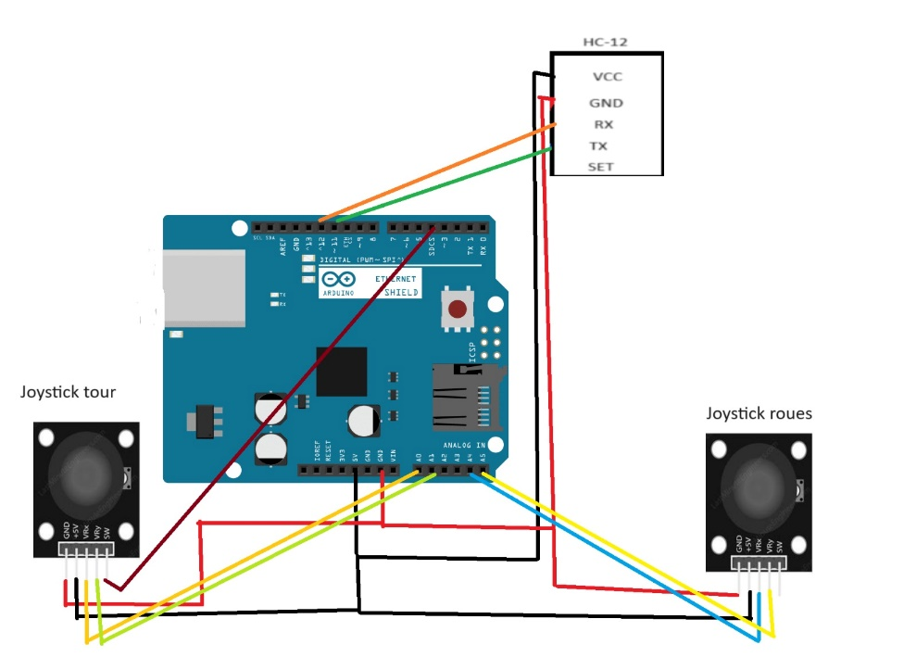

Châssis :

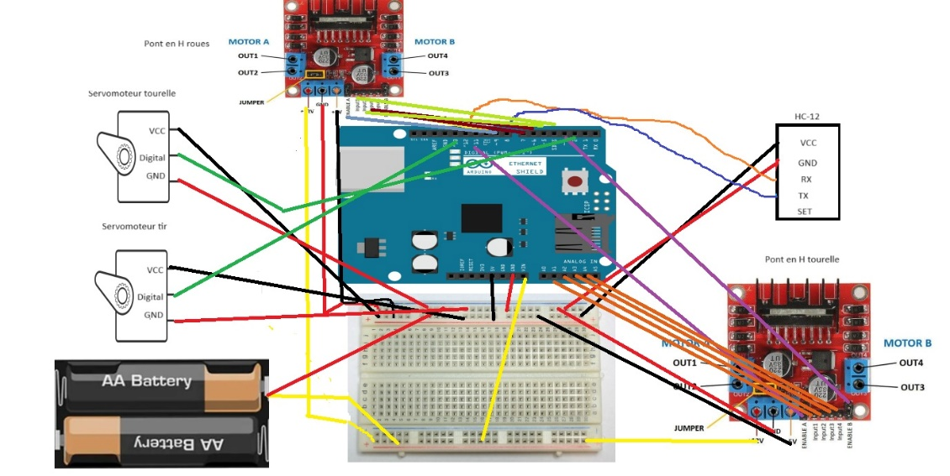

**Algorithmes de fonctionnement :**

Manette :

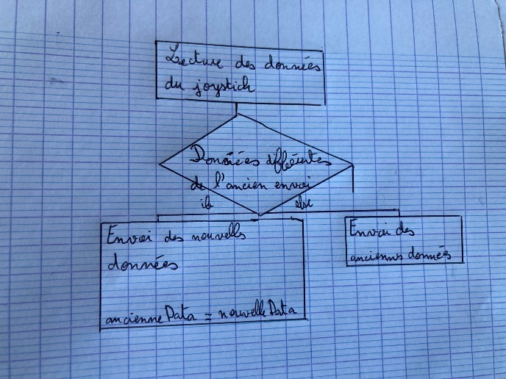

Châssis :

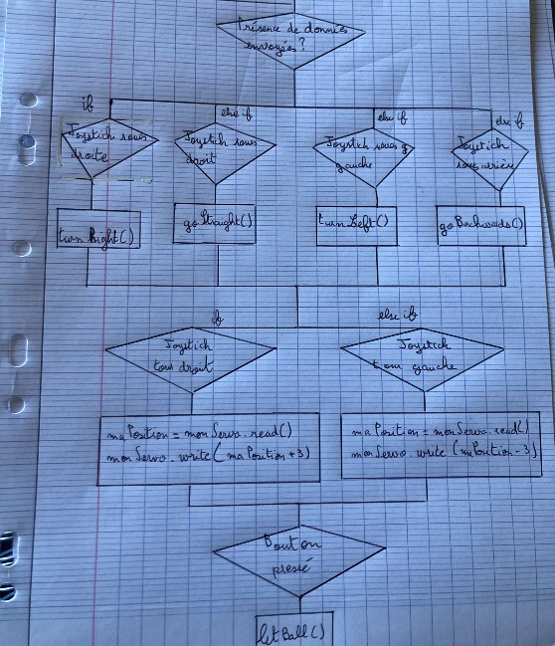

**Estimation prix du projet :**

Notre projet était composé de :

-4 moteurs cc -> ~16€

-5 pièces de tailles modérées imprimées en 3D ->~20€

-1 servomoteur de force 30kg->~30€

-1 boitier de 2 piles rechargeables->~14€

-2 modules HC-12->~4€

-2 joysticks->~2€

-2 ponts en H->~6€

-2 cartes arduino->~50€

-1 boitier de 4 piles->~2€

Cout total équipement : 144€ (sans compter les frais de livraisons)

Par ailleurs, nous avons passé 8 séances de 3h en cours sur ce projet ainsi qu’environ la même quantité de travail à la maison.

Ce qui nous fait un total de 96h passées sur ce projet en tout représentant 2280€ (pour un salaire de 23€/h)

Ainsi cette dernière variable fait s’envoler le prix de notre projet à 2424€.

**Répartition initiale du temps consacré en cours au projet :**

(Noir Ismail et Rouge Louis)

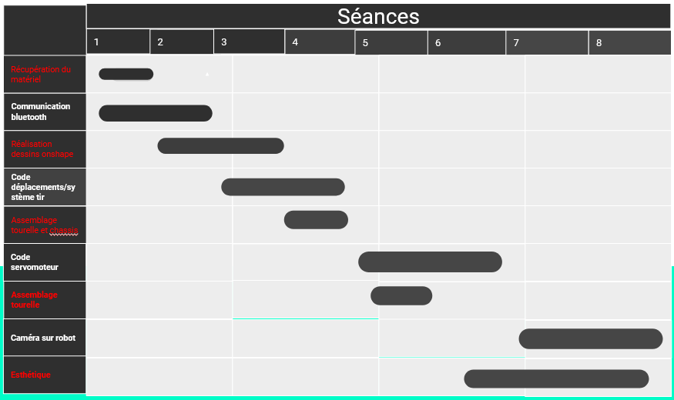

**Répartition finale du temps consacré en cours au projet :**

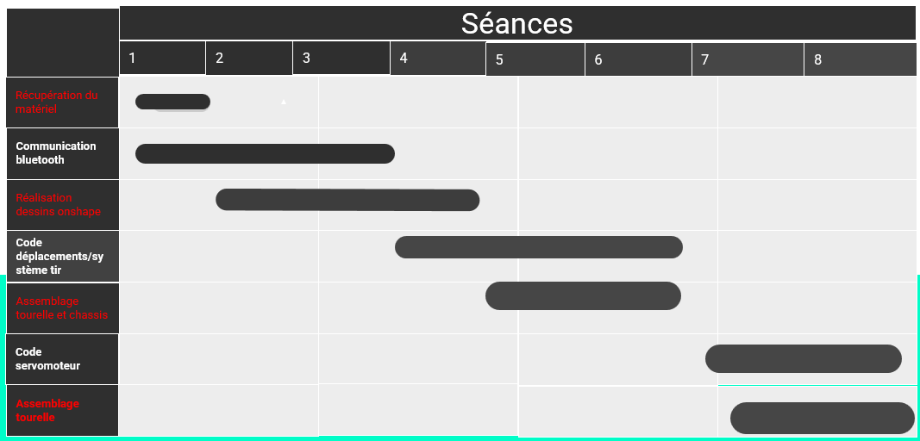

Nous avons effectivement passé plus de temps que prévu pour des tâches telles que l’assemblage puisque nous avons quelque peu manqué de rigueur lors de la confection de nos différents éléments, ce qui nous a obligé à devoir refaire de nombreuses soudures voire de directement coller des fils ensembles pour éviter qu’ils ne se détachent.

**Problèmes que nous avons rencontrés :**

Au niveau de la structure de l’engin, nous avons du changer de châssis en cours de route car notre ancien ne nous permettait pas d’accueillir l’ensemble des éléments.

Un des problèmes qui nous a le plus retardé était un problème de communication entre les deux modules HC-12, un était dysfonctionnel donc le remplacer a permis de résoudre ce soucis. Simultanément, une des deux cartes arduino a arrêté de communiquer avec le pc (problème non résolu en mettant à jour le driver CH340) donc cela nous a pris au moins une séance à tester tous les branchements, avec d'autres cartes arduino, revoir tout le code pour savoir si c'était lui qui ne marchait pas.

Un autre problème était lié au servomoteur qui supportait la tourelle. De base, nous l'avions configuré de sorte à ce qu'il ait 4 orientations ; droite,gauche,haut et bas. Mais ce fonctionnement qui était brutal était souvent accompagné de câbles des moteurs permettant le tir placés sur la tourelle qui se débranchaient/dessoudaient. On a donc modifié le système pour qu'il bouge lentement vers la droite tant qu'on donne une impulsion du joystick à droite et vice-versa pour la gauche.

Par ailleurs, nous avons également rencontré des soucis de dimensions lors des différentes impressions en 3D. En effet, la manette de taille surement trop importante a été raccourcie de 5cm de large et d’un peu plus de 3 cm de long, ce qui nous a forcé à devoir nous adapter en fixant les éléments de la manette à l’intérieur ainsi qu’à l’extérieur

**Perspectives :**

Nous avons donc réussi à concevoir un engin, piloté à partir d’une manette, capable de se déplacer, de tirer des balles depuis une tourelle pouvant pivoter sur 270°. Cependant, notre engin est de temps à autres sujets à des mouvements pas souhaités. De plus, la structure du châssis manque encore beaucoup de solidité et nous n’avons pas pu ajouter une caméra sur notre engin afin de pouvoir viser depuis celui-ci. Avec du temps supplémentaire, nous pourrions alors concevoir une nouvelle manette avec un écran intégré ou un emplacement pour un téléphone afin de pouvoir visualiser les images d’une caméra que nous aurions branchée sur notre engin. Nous pourrions également opter pour un système de chenilles à la place de roues pour augmenter le réalisme de notre char. Nous aurions aimé également retravailler sa solidité, encore trop fragile malheureusement.